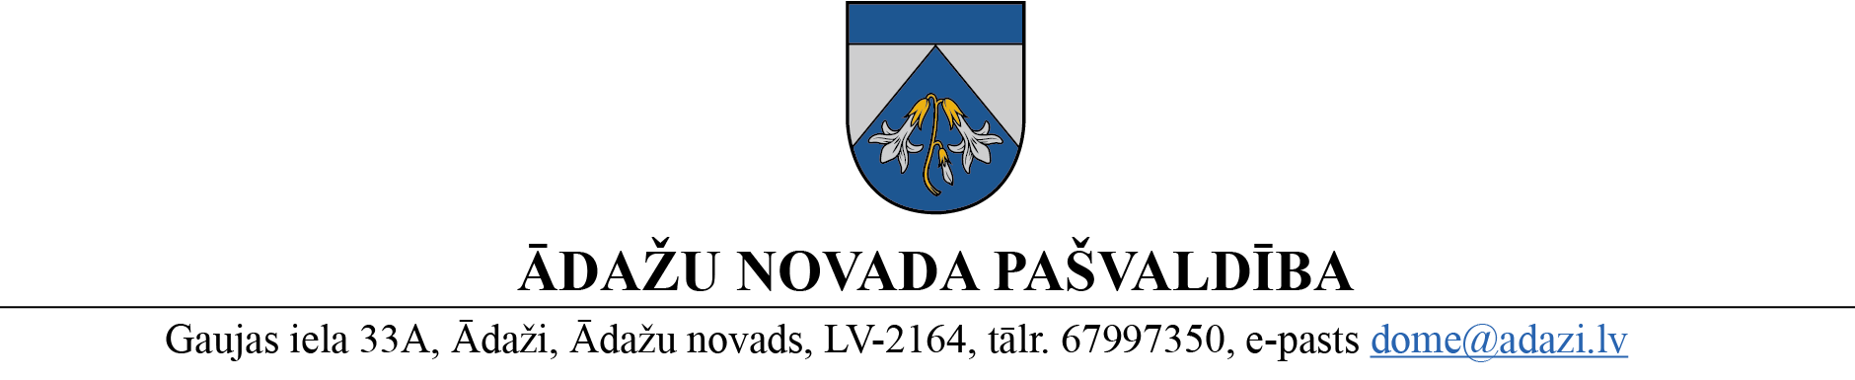
LĒMUMS

Ādažos, Ādažu novadā

2024. gada 28. martā Nr. 124

Par papildu finansējuma piešķiršanu ceļu projektiem

Ādažu novada pašvaldības dome iepazinās ar pašvaldības aģentūras “Carnikavas komunālserviss” (turpmāk – Aģentūra) ziņojumu par investīciju projektu “Liepu alejas pārbūve” (turpmāk – Projekts Nr.1) un “Viršu ielas atzars uz Sproģu ielu asfaltbetona seguma atjaunošana posmā no Dzērveņu ielas līdz Serģu iela (980 m)” (turpmāk - Projekts Nr.2) finansēšanu, un konstatēja, ka:
- 2023. gada 27. jūlijā Aģentūra izsludināja iepirkuma procedūru “Liepu alejas pārbūve posmā no Ojāra Vācieša ielas līdz Krastmalas ielai Carnikavā” (Iepirkuma identifikācijas Nr. PA “Carnikavas komunālserviss” 2023/39 (turpmāk – Iepirkums)). Pamatojoties uz Publisko iepirkumu likuma 9. panta trīspadsmito daļu, Iepirkums tika izbeigts bez rezultāta, jo vienīgā pretendenta piedāvātā līgumcena 254826,17 euro bez pievienotās vērtības nodokļa (turpmāk – PVN), pārsniedza līgumcenas robežvērtības.
- Lai realizētu Projektu Nr.1, pašvaldības dome 2023. gada 23. augustā uzdeva Aģentūrai izsludināt atklātu konkursu “Liepu alejas pārbūve posmā no Ojāra Vācieša ielas līdz Krastmalas ielai Carnikavā”, paredzot būvniecības realizāciju 2024. gadā (protokols Nr. 20, 55. punkts).
- 2023. gada 12. decembrī Aģentūra izsludināja atkārtotu iepirkumu “Liepu alejas pārbūve posmā no Ojāra Vācieša ielas līdz Krastmalas ielai Carnikavā” (Iepirkuma identifikācijas Nr. PA “Carnikavas komunālserviss” 2023/52). Saskaņā ar Aģentūras iepirkuma komisijas 2024. gada 21. februāra ziņojumu, par saimnieciski visizdevīgāko piedāvājumu ar viszemāko cenu 214614,43 euro bez PVN tika atzīts SIA "Ceļinieks 01" piedāvājums.
- Kopējais nepieciešamais finansējums Projekta Nr.1 realizācijai ir 263702,46 euro ar PVN, tai skaitā, būvniecībai 259683,46 euro, autoruzraudzībai 242 euro un būvuzraudzībai 3777 euro.
- Projektam Nr.2 2024. gada budžetā tika paredzēti 210000 euro. 09.02.2024. Aģentūra izsludināja iepirkuma procedūru “Viršu ielas pārbūve” (PA “Carnikavas komunālserviss” 2024/6), un, vērtējot iesniegtos pretendentu piedāvājumus, pirmšķietami kopējās Projekta Nr.2 izmaksas varētu sastādīt 300000 euro ar PVN, t.sk. būvniecība, autoruzraudzība un būvuzraudzība.
- Izskatot jautājumus pašvaldības Projektu uzraudzības komisijas sēdē 12.03.2024., komisija atzina, ka nepieciešamo finansējumu Projekta Nr.1 realizācijai un trūkstošos finanšu līdzekļus Projektam Nr.2 iespējams novirzīt no Iedzīvotāju ienākumu nodokļa virsizpildes, veicot grozījumus pašvaldības budžetā.
Pamatojoties uz Pašvaldību likuma 4. panta pirmās daļas 3. punktu, Projektu uzraudzības komisijas 04.03.2024. atzinumu, kā arī Finanšu komitejas 20.03.2024. atzinumu, Ādažu novada pašvaldības dome
NOLEMJ:
- Piešķirt Aģentūrai finanšu līdzekļus no pašvaldības 2024. gada budžeta līdzekļu konta atlikuma šādā apmērā:
  - 263702,46 euro apmērā projekta “Liepu alejas rekonstrukcija” īstenošanai;
  - 90000 euro apmērā projekta “Viršu ielas atzars uz Sproģu ielu asfaltbetona seguma atjaunošana posmā no Dzērveņu ielas līdz Serģu iela (980 m)” īstenošanai.
- Centrālās pārvaldes Finanšu nodaļai un Grāmatvedības nodaļai nodrošināt nepieciešamo grozījumu veikšanu pašvaldības 2024. gada budžetā.
- Pašvaldības izpilddirektora vietniecei nodrošināt lēmuma izpildes kontroli.

Pašvaldības domes priekšsēdētājs K. Miķelsone

ŠIS DOKUMENTS IR ELEKTRONISKI PARAKSTĪTS AR DROŠU ELEKTRONISKO PARAKSTU UN SATUR LAIKA ZĪMOGU

